Presseinformation

Winter Visual Arts Center
TWD von Wacotech in der Profilglasfassade

Herford, Februar 2021. – Steven Holl Architects plante auf dem historischen Campus des Franklin & Marshall College in Lancaster, Pennsylvania, das Winter Visual Arts Building, einen Pavillon für das Studium und die Ausstellung visueller Künste. In Anlehnung an das Motto des Colleges „Lux et Lex“, konzipierten die Architekten das neue Gebäude für die Abteilungen Kunst, Kunstgeschichte und Film als „Licht“. Das 2020 fertig gestellte Leed-Gold-zertifizierte Bauwerk steht im Kontrast zur Backsteinarchitektur aller anderen Gebäude des Franklin & Marshall College, die seit der Gründung 1787 erbaut wurden. Die Verwendung von Stahl, Beton und einer lichtdurchlässigen Doppelverglasung mit transluzenter Wärmedämmung der Herforder Wacotech GmbH & Co. KG zeichnen die Zukunft des Kollegs vor. So ist das Gebäude mit seinen 3.066 Quadratmetern das Zentrum des kreativen Lebens auf dem Campus. Die universelle Sprache der Kunst bringt Studenten verschiedener Kulturen zusammen, um an Kunstprojekten miteinander zu arbeiten.

Durch die transluzente Profilglasfassade fällt Tageslicht in alle Studios des futuristisch anmutenden Bauwerks, die auch über bedienbare Sichtfenster sowie Oberlichter verfügen. Das doppelschalige U-Profilglas ist mit zwei Lagen des Wacotech-Dämmmaterials TIMax GL gefüllt und optimiert die Tageslichtnutzung der Profilglasfassade durch eine ideale Kombination von Wärmeschutz, Sonnenschutz, Blendschutz und Lichtstreuung. Beim eingesetzten System Ug 0,8 werden zwei einschalige Profilglassysteme versetzt gegeneinander aufgebaut. Im entstehenden Glaszwischenraum von ca. 152 mm befinden sich zwei Lagen TIMax GL (Ug-Wert von 0,79 W/m²K). Diese bieten eine optimale Lichtstreuung und Lichtverteilung in die Raumtiefe der Studios. Insgesamt kommen 960 Quadratmeter des Glasgespinstes TIMax GL im Winter Visual Arts Building zum Einsatz.

Bauherr: Franklin & Marshall, Lancaster, PA (www.fandm.edu)

Architekt: Steven Holl Architects (www.stevenholl.com)

Glasbauer: Bendheim Wall Systems Inc. (Bendheim.com)
Profilglas: Lamberts Linit P26/60/7 (www.lamberts.info)

Transluzente Wärmedämmung:
WACOTECH GmbH & Co. KG, Herford (www.wacotech.de)

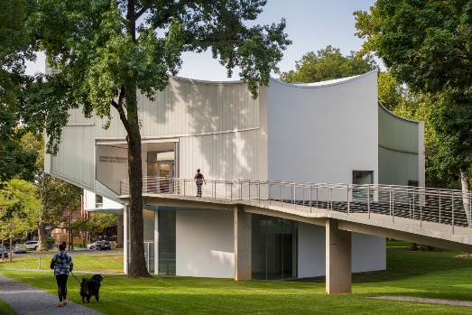

Dateiname: Winter Visual Arts Building.jpg

Untertitel: Winter Visual Arts Building

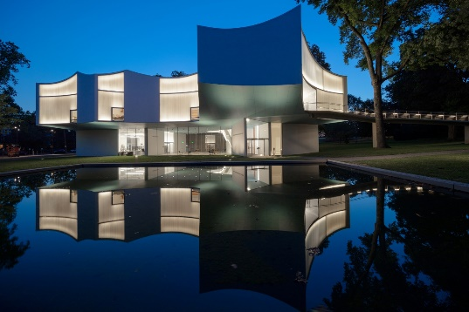

Dateiname: Winter Visual Arts Building-Profilglas + TWD-System 0,8.jpg
Untertitel: Nachtansicht des futuristisch anmutenden Gebäudes

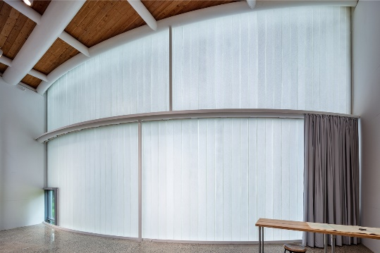

Dateiname: Winter Visual Arts Building-transluzente Fassade.jpg
Untertitel: Transluzente Fassade mit TWD von Wacotech

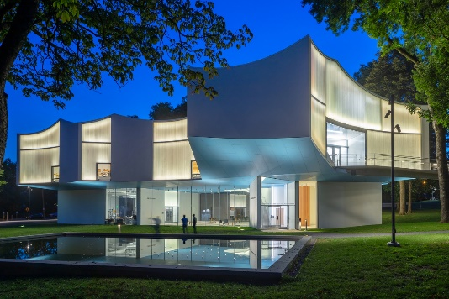

Dateiname: Winter Visual Arts Building-TWD im Profilglas-Nacht.jpg
Untertitel: Nachtansicht des futuristisch anmutenden Gebäudes

Fotos: Paul Warchol (https://warcholphotography.com/)

Nennung von Paul Warchol jeweils direkt am Bild oder an anderer geeigneter Stelle. Alle Nutzungsrechte liegen vor.
______________________________________________________________

Über die Unternehmensgruppe Wacotech-Wacosystems
Die Wacotech GmbH & Co. KG und die Wacosystems GmbH & Co. KG sind Schwesterfirmen mit gleichen Gesellschaftern.
Die Unternehmensgruppe entwickelt und produziert transluzente, lichtdurchlässige Wabenkern- und Wärmedämmmaterialien. Ansässig in Herford, bedient die Gruppe sowohl lokale Märkte als auch zahlreiche internationale Kunden.

Über Wacotech
Ein Schwerpunkt der Produktpalette liegt auf der Transparenten Wärmedämmung (TWD). Diese vertreibt und produziert die Wacotech GmbH & Co. KG unter dem Markennahmen TIMax®.
Über Wacosystems
Ein weiterer Schwerpunkt liegt auf der Wabentechnik. Die Wacosystems GmbH & Co. KG produziert und vertreibt Wabenkernmaterialien unter dem Markennamen WaveCore® und daraus weiterentwickelte Produkte wie transluzente Designpaneele Typ ViewPan®.

Weitere Informationen für Journalisten:
Unternehmensgruppe Wacotech-Wacosystems PR-Agentur blödorn pr
Oliver Kehl Heike Blödorn
Nobelstraße 4 Alte Weingartener Str. 44
32051 Herford 76227 Karlsruhe
Fon 05221 / 76313-0 Fon 0721 / 9 20 46 40
E-Mail: okehl@wacotech.de E-Mail: bloedorn@bloedorn-pr.de

